**АВТОРСКАЯ ИГРА «Разноцветные секреты»**

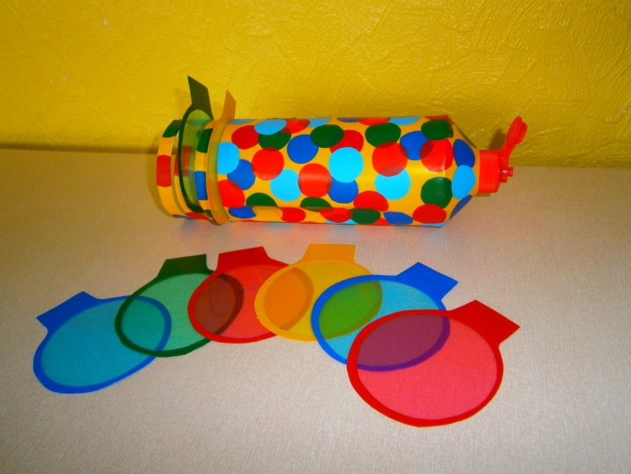

**Задачи:**

1**.** Подвести детей к пониманию того, что среди всех известных им цветов три являются самыми главными. 2.Закрепить понятие «основные цвета спектра» (красный, жёлтый, синий). Заинтересовать смешением основных цветов для получения новых («составных»).

**Рекомендации по изготовлению:** пластмассовая бутылка обклеенной цветной самоклеющиеся пленкой, прозрачные пластиковые круги, вырезанные из уголков для хранения бумаги трёх основных цветов.

**Ход игры:** педагог предлагает детям поэкспериментировать с «волшебными стёклышками» (дети вставляют пластик в «волшебную трубу», наблюдая изменение цвета).